Муниципальное дошкольное образовательное учреждение

«Центр развития ребёнка – детский сад № 11 «Рябинушка»

**Проект**

**«Снег полезный**

**или вредный»**

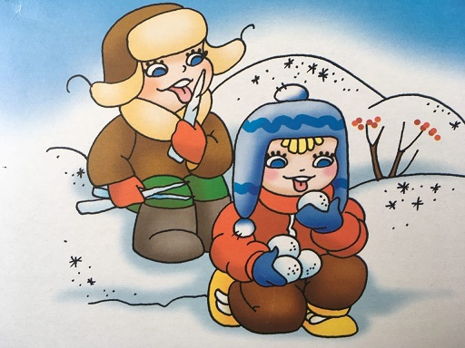

Выполнила и провела

Воспитатель: Воронина Людмила Николаевна

г.Заринск 2022г.

**Содержание:**

1.Введение.

2.Проблема проекта.

3.Обоснование проблемы.

4.Цель проекта.

5.Задачи проекта.

6.Предпологаемый результат.

7.Участники проекта.

8.Работа воспитателя по подготовке проекта.

9.Этапы проекта.

10.Приложение.

**Введение**.

Снег играет важную роль в жизни человека и природы. Дети очень любят играть со снегом на участке. Ребята лепят снеговиков, вырезают из снега разные фигуры. Девочки готовят торты, выпекают куличики, из формочек пекут печенье. Наблюдая за детьми на прогулке, замечаю, как дети пытаются попробовать снег на вкус, облизать снег с рукавицы, не подозревая, как это опасно. Часто дети подходят к воспитателю и говорят о том, что кто-то из детей спрятался и ест снег. Конечно, детей привлекает снег своей белизной, загадочностью, сверкающим блеском, похожим на волшебство и хочется его потрогать, попробовать.

Детей дошкольного возраста называют «почемучками», так как познавательная активность очень высокая: каждый ответ на вопрос рождает новые вопросы. Выходя с детьми на прогулку, говорим о том, что снег есть нельзя. Дети всегда спрашивают: «Почему?». Объясняю детям, что снег не только холодный, но и грязный. И опять слышу вопрос: «Почему он грязный, ведь он белый и кажется чистым?». Вот мы и решили выяснить, чистый снег или грязный. Давайте с вами побываем в роли ученых, которые все изучают, и сами ответим на интересующие нас вопросы.

**Тип проекта:** познавательно **-** исследовательский.

**Вид проекта:** краткосрочный фронтальный.

**Проблема проекта.**

Все дети, любят есть снег. Взрослые в один голос твердят, что снег есть нельзя .

Ну почему нельзя?

**Обоснование проблемы:**

-Неосведомлённость детей о том , что снег опасен для здоровья.

-Дети не знают, что скрывает в себе белый, пушистый, такой аппетитный снежок.

**Цель проекта.**

Помочь детям понять то, что дети , которые едят снег, очень часто болеют. Убедиться в том, какую опасность для здоровья таит в себе снег. И никогда не брать его в рот.

**Задачи проекта.**

* Выяснить полезность и вредность снега для человека, животных, растений;
* Формировать представления детей, о свойствах и качестве снега;
* Приобретать с детьми опыт исследовательской деятельности (провести опыты для выяснения чистоты снега);
* Развивать познавательный интерес в неживой природе, желание получать новые знания, развивать любознательность, наблюдательность, фантазию;
* Развивать у детей стремление к здоровому образу жизни.

**« Самое лучшее открытие- то, которое ребёнок делает сам»**

**(Ральф У.Эмерсон)**

**Предполагаемы результат.**

**-** Расширить кругозор детей о снеге;

- Сформировать навыки любознательности, познавательной активности;

-Появиться стремление к здоровому образу жизни;

-Выясним, что снег не только холодный, он грязный и в нём много микробов.

**Участники проекта.**

Дети и родители младшей группы №1 «Колобки».

Педагог- Воронина Людмила Николаевна.

Медицинская сестра – Сысолятина Алла Петровна.

Музыкальный руководитель – Фалеева Людмила Александровна.

**Работа воспитателя по подготовке проект.**

- Подготовка опорных вопросов для беседы.

-Подбор наглядного и дидактического материала.

-Подготовка необходимого материала.

-Подбор художественной литературы.

-Подготовка встрече с медицинской сестрой.

-Составление конспекта.

-Подготовка опорных вопросов для наблюдения на прогулке за снегом.

-Подготовка информации по проекту для родителей.

**Этапы проекта.**

**1.Подготовительный.**

- Сбор информации про снег. (Приложение №1)

Цель :из разных источников собрать информацию о снеге и загрязнённости его.

Изучение детской научной литературы. Поиск информации в интернете.

**-** Чтение сказки и обсуждения Г. Остера « Петька-микроб», «Про Петькиного друга Ангину». (Приложение №2)

Цель: уточнить представления детей о том, что в мире есть микробы, которые могут вызвать болезнь.

-Беседа «Снег хорошо это или плохо». (Приложение№3)

Цель: выявить и уточнить знания детей о снеге

.

- Музыкальная подвижная игра «Мы налепим из снежка два чудесных колобка» (Приложение №4)

Цель: создать условия для эмоционально - эстетического восприятия зимней природы через поэтическое слово и музыку.

-Встреча с медицинской сестрой.(Приложение№5)

Цель: систематизировать знания детей о болезнях, которые могут возникнуть, если снег брать в рот.

-Беседа с родителями.

Цель: привлечь родителей к активному участию в проекте, заинтересовав актуальностью проблемы.

**2.Основной.**

-Наблюдение на прогулке за снегом. Забор снега для опытов.(Приложение№6)

Цель: создание проблемной ситуации

-Опыты со снегом.

Цель: самостоятельно увидеть и сделать вывод, что содержит в себе снег.

**3.Завершающий.**

-Рассуждения «Отчего снег грязный?» (Приложение№7)

Цель: подвести итоги и нацелить на создание плакатов для выставки .

- Домашнее задание: изготовление рисунков. (Приложение№8)

Цель: активизировать позицию родителей к данной проблеме.

-

**Приложение №1**

**Сбор информации про снег.**

**Что такое снег?**

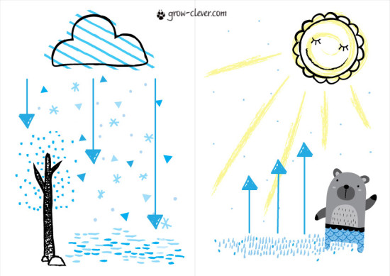Снежинки образуются точно так же, как и капельки дождя: из морей и океанов вода испаряется и поднимается на небо, там она остывает и собирается в капельки. Когда очень холодно, капли воды замерзают в кристаллики льда. Они выпадают на землю в виде снега. Растаявший снег испаряется или стекает в ручьи, откуда снова начинает свой путь на небо.

**Можно ли есть снег?**

Снег имеет свойство собирать на себя пыль. В городской пыли, помимо обычной природной грязи и бактерий, содержится много тяжёлых металлов и других токсичных веществ, которые очень опасны для человека. Съедая снег, человек поглощает все эти токсичные вещества и подвергает свою жизнь опасности отравления.

**Приложение №2**

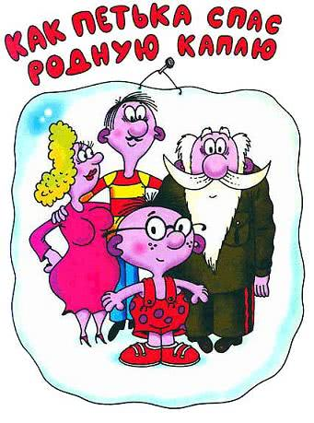**Чтение сказки Г. Остера « Петька-микроб», «Про Петькиного друга Ангину».**

*Как Петька спас родную каплю*

В одной капле воды жил микроб. Звали микроба Петька. У Петьки были папа и мама. Тоже, конечно, микробы. А ещё у Петьки были дедушки и прадедушки, бабушки, дяди, тёти, братья родные, братья двоюродные, троюродные, сёстры… целая куча родственников. И все тоже микробы.  
Жили они в капле воды и поэтому вечно ходили мокрые. Вообще микробы очень маленькие. Им любая букашка кажется больше слона. А Петька и вовсе был маленький, потому что еще не вырос.  
И вот однажды мимо капли, в которой жили микробы, пробегал муравей.

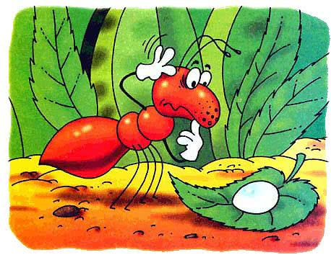Он увидел каплю и сказал:  
– Что-то сегодня жарковато. Не выпить ли мне эту каплю? Она такая прохладная на вид.  
Микробы услышали и ужасно испугались. Они забегали по капле, заплакали, закричали. В общем, устроили панику.  
Один только Петька не струсил. Он высунул голову из капли и очень громко сказал муравью:  
– Эй, муравей, разве твоя мама не говорила тебе, что сырую воду пить нельзя?!  
Муравей, конечно, не увидел Петьку, но голос его услышал, удивился и спросил:  
– Кто это со мной разговаривает?.  
– Это я – Петька-микроб, – сказал Петька. – Я очень не советую тебе, муравей, пить нашу каплю. Ты можешь заболеть, потому что в капле живём мы – микробы!  
– Спасибо, что предупредил! – сказал муравей. – Ты настоящий друг.  
И побежал своей дорогой. А микробы всё хвалили маленького Петьку и радовались, что он спас родную каплю от гибели.

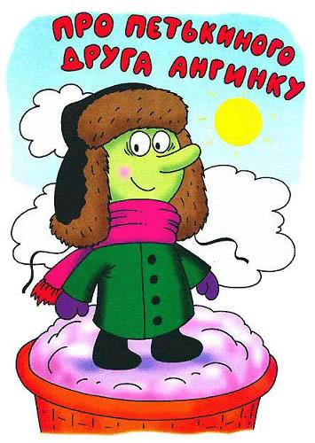

Был у Петьки-микроба друг Ангинка. Тоже микроб. Ангинка всегда ходил в пальто и шапке, даже летом. Но Петька никогда не дразнил Ангинку «мимозой», потому что знал: Ангинка живёт в стаканчике с мороженым, а там всегда холодно. Ангинка жил в третьем стаканчике с мороженым. Если один съешь – ничего, второй – тоже еще ничего, а вот если третий съешь – там Ангинка живет.  
Однажды Петька-микроб и Ангинка играли вместе и вдруг увидели школьника с портфелем.  
– Привет! – сказал школьник. – Здесь микробы живут?  
– Здесь, – сказал Петька. – Мы микробы.  
– Слушайте, малыши! – обрадовался школьник. – Хотите со мной дружить?  
– Хотим! – сказал Петька.  
– Договорились, – сказал школьник. – Будем дружить и друг друга выручать, если что…  
– А что? – спросил Ангинка.  
– А то! – вздохнул школьник. – Контрольная завтра по математике. Заболеть надо. Немножко.

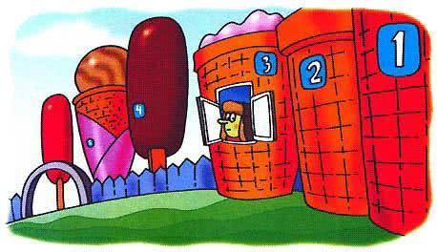

Петька-микроб посмотрел на Ангинку, но Ангинка сказал школьнику:  
– Давай я лучше тебе задачки по математике объясню.  
– Ты! – засмеялся школьник. – Ты же математики не знаешь.  
– Математику я очень хорошо знаю, – сказал Ангинка.  
– Откуда ты её знаешь?  
– Из температуры. Я её делаю, а она знаешь какая сложная – вся из дробей состоит! Из десятичных. Вот, например, тридцать семь и семь десятых – это совсем не то, что тридцать шесть и шесть десятых.  
– Это я и без тебя знаю, – сказал школьник. – Ты прямо скажи: поможешь заболеть или нет?  
– Нет! Не могу.

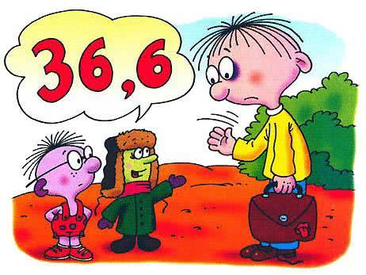

– Так я и знал! – вздохнул школьник и махнул рукой. И ушёл.  
А Петька-микроб спросил Ангинку:  
– Почему ты сказал, что не можешь? Три стаканчика мороженого – и пожалуйста!  
– Мороженое… – задумчиво – сказал Ангинка. – Мороженое, Петька, – это серьёзная штука. С мороженым шутить нельзя. Для таких дел оно не годится. Мороженое можно применять только в мирных целях.

**Приложение №3**

**Беседа: «Что мы знаем о снеге?»**

Ребята, как вы думаете снег – это хорошо или плохо?

Дети: Хорошо и плохо.

Воспитатель: Дети, подумайте и скажите, пожалуйста, когда бывает снег – плохо? И почему?

 Когда его ешь (грязный, холодный – заболеем); когда берем голыми руками (замерзнут руки – можно простыть); когда сидим или валяемся в снегу (одежда намокнет – замерзнем и заболеем); когда ходим по сугробам (в снегу могут быть ветки, палки торчать, ямы – можно пораниться).

Воспитатель: а для кого еще снег – плохо? Почему?

 Для животных и птиц, потому что им тяжело искать корм.

Воспитатель: Ребята, скажите пожалуйста, когда бывает снег – хорошо?

 Когда мы катаемся на санках, лепим снеговиков, играем в снежки, делаем горку, катаемся на лыжах.

Воспитатель: Кому еще бывает хорошо, когда много снега? Почему?

Насекомым и траве (им под снегом тепло), медведю в берлоге тепло, потому что она из снега, корням деревьев и кустарникам тоже под снегом тепло.

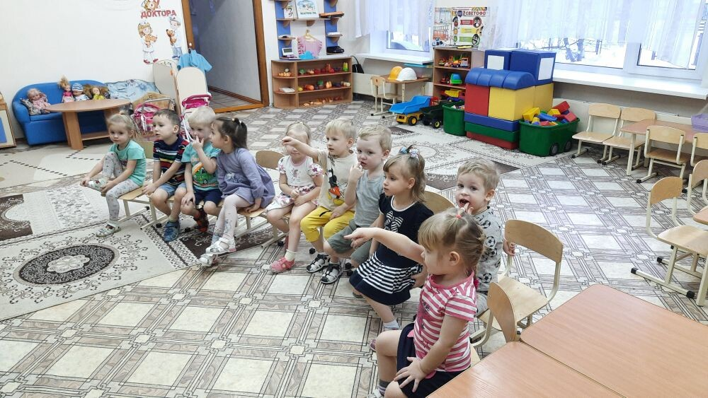

**Приложение№4**

**Музыкальная подвижная игра**

**«Мы налепим из снежка два чудесных колобка»**

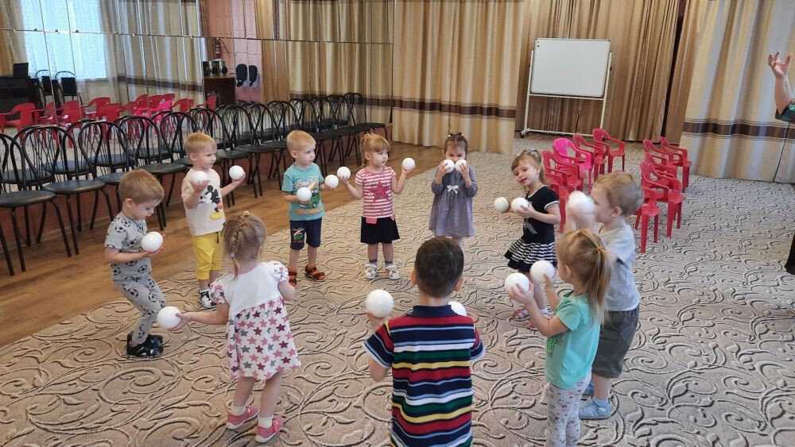

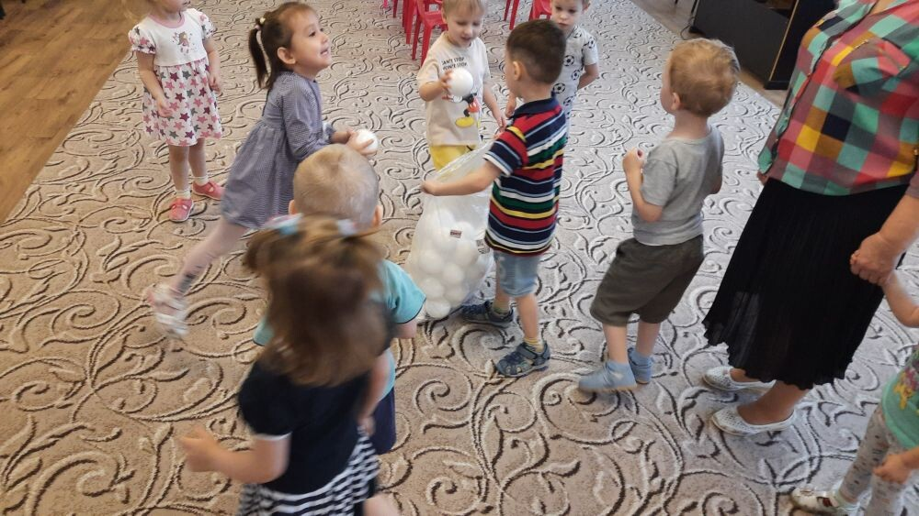

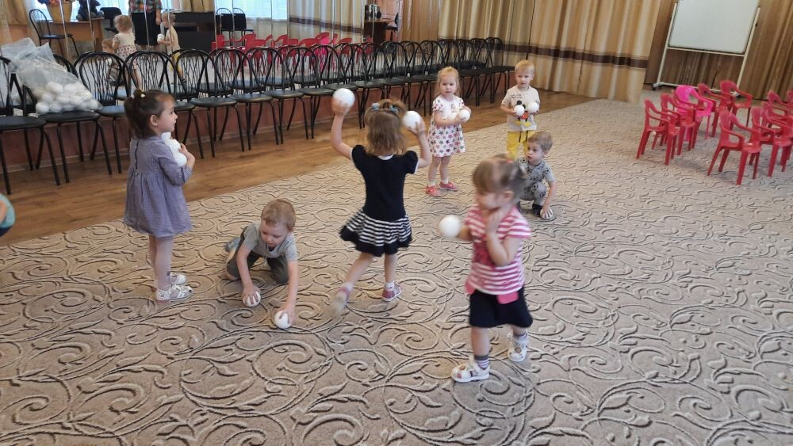

**Приложение№5**

Встреча с медицинской сестрой.

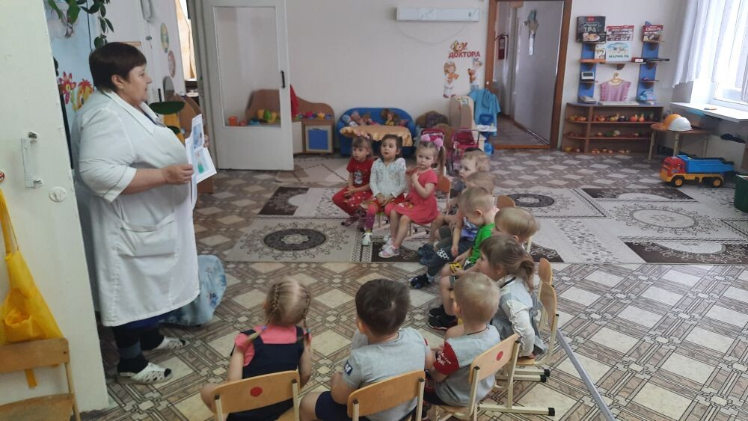

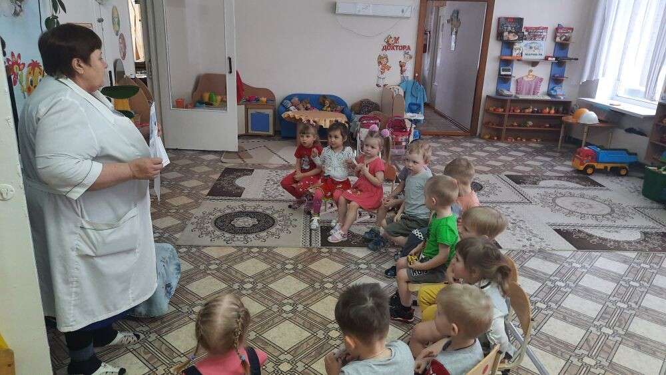

**Приложение№6**

Серия опытов и экспериментов со **снегом**.

Опыт 1. Рассматривание **снега на улице**.

Загадка: «У зимы отличный мех -это мягкий белый…..»

Опорные вопросы:

-Какой снег?

-Как вы думаете, снег чистый или грязный?

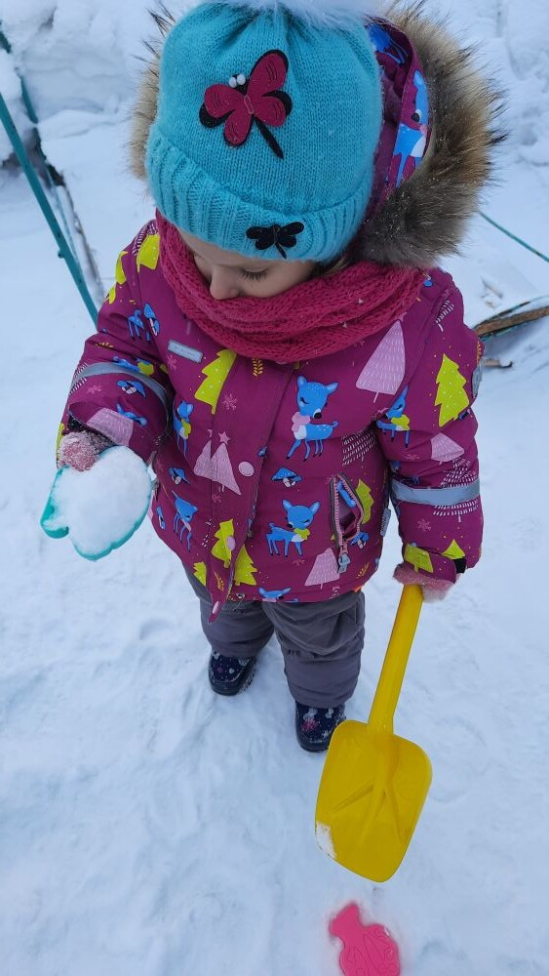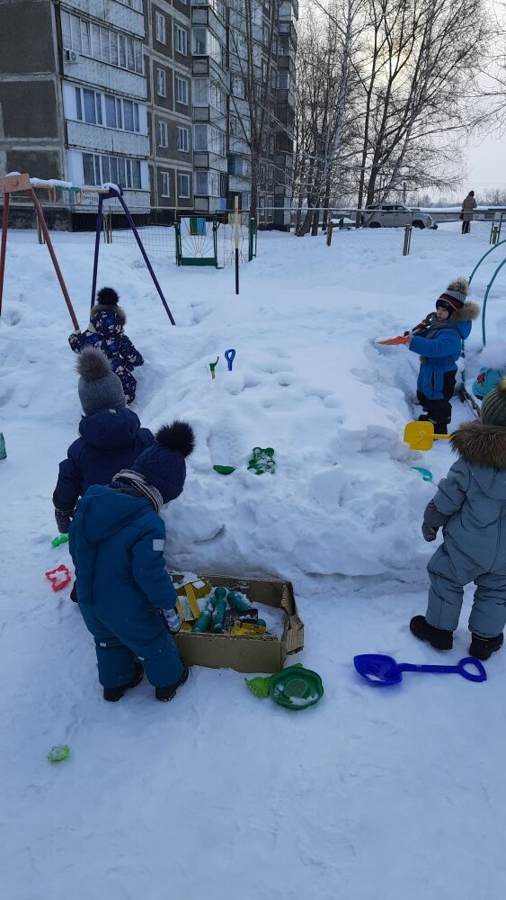

Рассматриваем снег на участке.

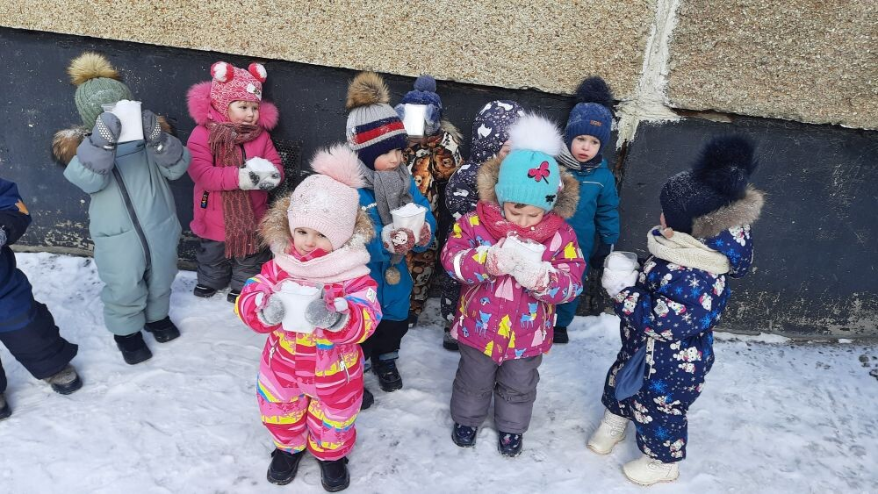

Подготавливаем снег для экспериментирования.

Опыт 2. Наблюдение за таянием **снега в теплом помещении**.

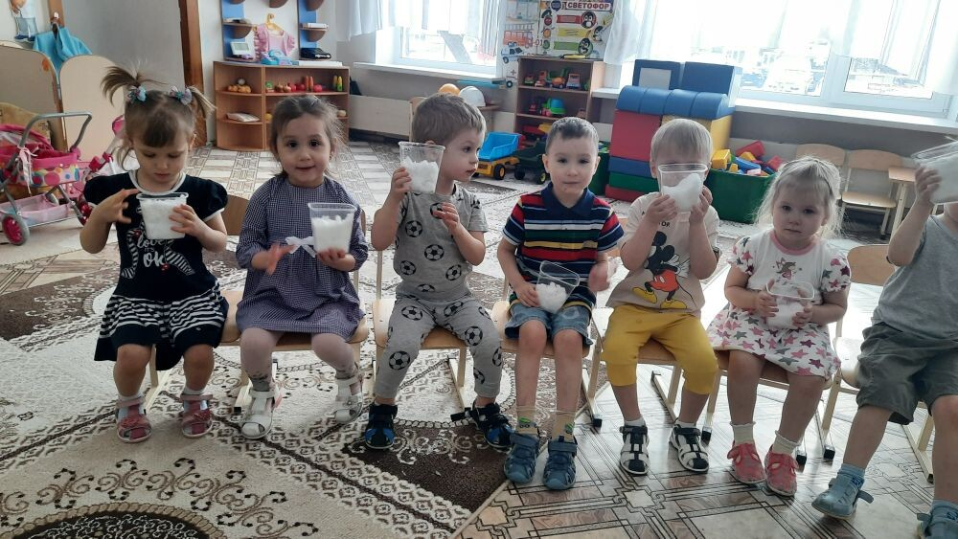

Опыт 3. Рассматривание **снега через лупу**.

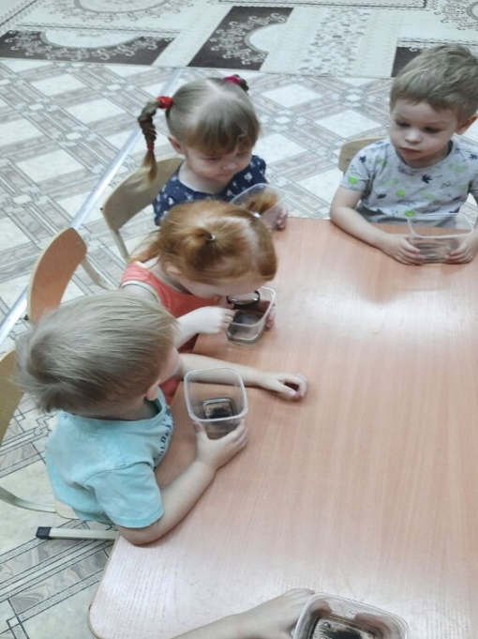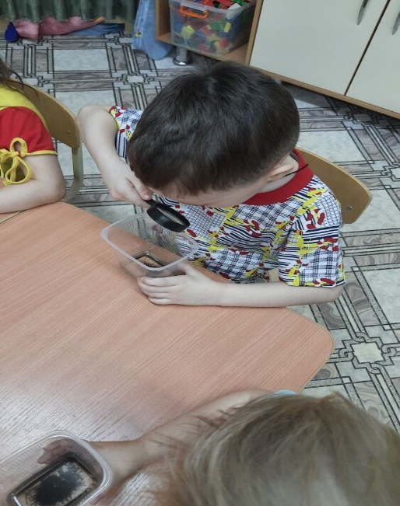

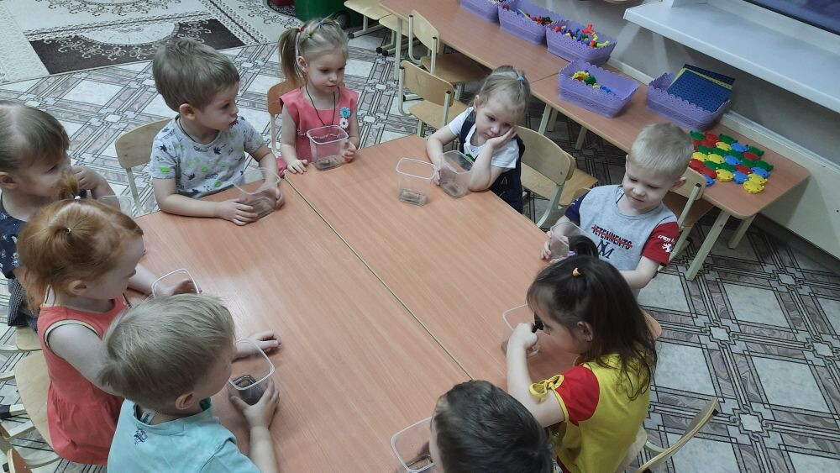

Опыт 4. Сравнение растаявшего **снега** и водопроводной воды.

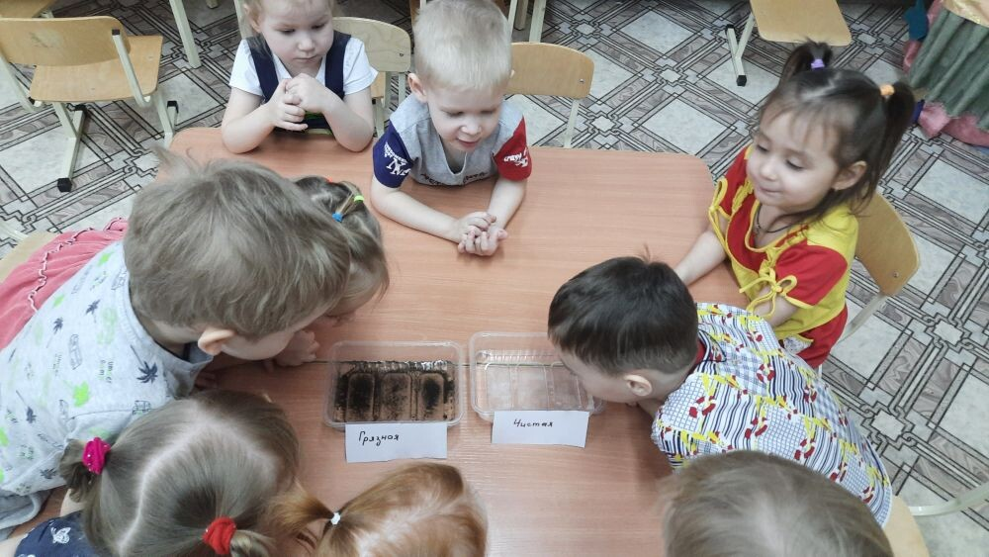

Опыт 5. Очищение воды через фильтр.

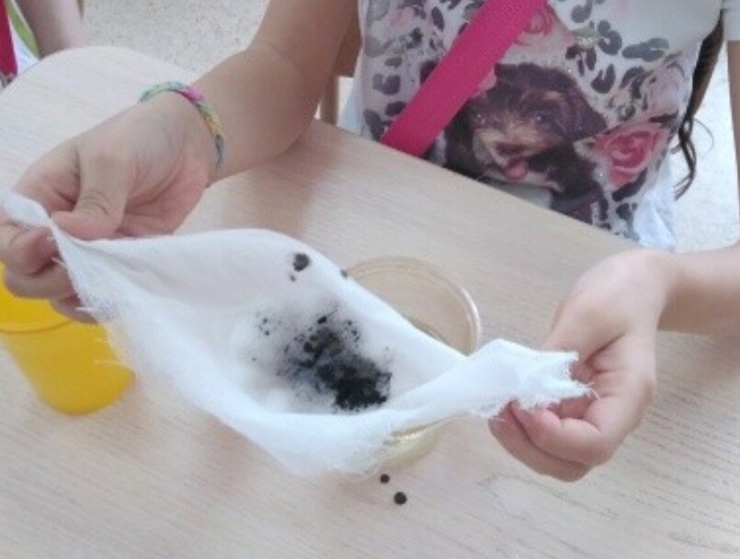

В результате проведенных опытов и наблюдений мы опровергли первоначальную гипотезу, согласно которой бывает чистый снег. В ходе исследовательской работы мы убедились, что везде, где мы брали снег для опытов, обнаружены частицы грязи: песка, дыма и другое. Мы опытным путем убедились в том, что нет снега, который можно было бы съесть, не опасаясь, что можешь заболеть. Снег и лёд - грязные и непригодны для еды, но талым **снегом** можно поливать растения, а так же его пьют животные и птицы. Снегом можно играть и на нём можно рисовать. Если на улице захочется пить, не нужно лениться. Надо зайти в дом и попить чистой воды. А если ты увидишь, что кто-то пытается, есть снег, нужно им рассказать – чистого снега не бывает. Теперь мы это точно знаем.

**Приложение №7**

Рассуждения «Отчего снег грязный?»

Опорные вопросы:

- Как вы думаете, снег летит уже грязным, или грязным становиться на земле

-Кто и что делает снег грязным?

Подводим итоги:

- Почему снег опасен для здоровья?

Подвожу детей к тому, что мы теперь знаем всё про опасное лакомство, а малыши ничего не знают и продолжают есть снег.

- Что делать?

Решили нарисовать рисунки, о том, что узнали и сделать выставку

**Приложение №8**

Домашнее задание: изготовление рисунков.

